Editor Sonderprofile
Menüpunkt: MOUSE > Sonderprofile/Topographie > Sonderprofile
Handbuch: MIKE URBAN Collection System User Guide, section 3.10 CRS & Topography
Letzte Seitenaktualisierung: für MIKE URBAN Version 2016 SP3.
Die Liste der Profile ist zu finden in der Tabelle ms_CRS, die Profilpunkte selbst stehen in der Tabelle ms_CRSD.

Einleitung
Bei den Sonderprofilen wird grundsätzlich zwischen geschlossenen und offenen Profilen und nach der Art der Sonderprofilgeometrie unterschieden.

Dialogfeld
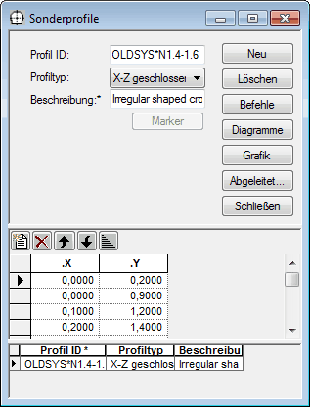Klicken zum Vergrößern
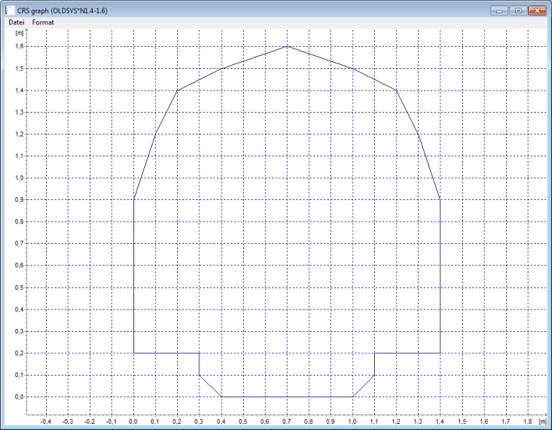Klicken zum Vergrößern
Feld | Erklärung | erf1)
Profil ID (MUID) | eindeutige ID des Sonderprofils | 1
Profiltyp (TypeNo) | 1 - H-B geschlossen  2 - H-B offen  3 - X-Z geschlossen  4 - X-Z offen  5 - Abgeleitet offen  6 - Abgeleitet geschlossen  7 - X-Z-R-M Offen | 1
Beschreibung (Description) | beliebiger Zusatztext | 3
Schaltflächen
Neu | fügt einen neuen Datensatz ein | -
Löschen | löscht ausgewählte Datensätze | -
Befehle | Standardbefehle für Datensätze | -
Diagramme | stellt Diagramme dar, welche die Abhängigkeiten verschiedener Größen von der Profilhöhe zeigt | -
Grafik | gibt eine Grafik des im Listenbereich ausgewählten Sonderprofils aus | -
Abgeleitet... | gibt eine Tabelle aus, welche die Abhängigkeiten verschiedener Größen von der Pofilhöhe zeigt | -
Schließen | schließt den Editor | -

Technische Details

Allgemeines
H-W (Höhe-Breite) Typen sind für besser für symmetrische Profile geeignet.
X-Z Typen sind sowohl für symmetrische, als auch für asymmetrische Profile geeignet.
Geschlossene Profile: MOUSE stellt den Preissmann-Schlitz bereit, um die St. Venant-Gleichungen quasi unter Druck zu lösen.
Offene Profile: der Simulationslauf stoppt sobald, ein Böschungsoberkante (das ist die maximale Profilhöhe) erreicht wird. Dies kann durch Extrapolation der Böschungen verhindert werden, siehe CRS_EXTRAPOLATION.

Erläuterungen zu den Profiltypen

1 - Höhe (H), Breite (W), geschlossen
Die Sonderprofilgeometrie wird durch Wertepaare (H, W) beschrieben, wobei „H“ der relativen Höhe und „W“ der korrespondierende Profilweite entspricht. Wie Wertepaare sind ausgehend von der Profilsohle, aufwärtsgerichtet anzugeben. Das letzte Wertepaar legt den obersten Punkt des geschlossenen Profils fest.

2 - Höhe (H), Breite (W), offen
Die Sonderprofilgeometrie wird durch Wertepaare (H, W) beschrieben, wobei „H“ der relativen Höhe und „W“ der korrespondierenden Profilweite entspricht. Wie Wertepaare sind ausgehend von der Profilsohle, aufwärtsgerichtet anzugeben.

3 - X, Z, geschlossen
Die Sonderprofilgeometrie wird durch Profilpunkte mit dem Koordinatenpaar X-Z definiert, wobei „X" die horizontale und „Z“ die vertikale Achse bildet. Die Pofilpunkte reihen sich entgegen dem Uhrzeigersinn.

4 - X, Z, offen
Die Sonderprofilgeometrie wird durch Profilpunkte mit den Koordinatenpaar X-Z definiert, wobei „X" die horizontale und „Z“ die vertikale Achse bildet. Die Pofilpunkte reihen sich entgegen dem Uhrzeigersinn. Der erste und der letzte Punkt sind zu verbinden, um das Profil zu schließen.

5 - Abgeleitet offen
Die Sonderprofilgeometrie wird aus den hydraulischen Parametern Länge (L), Breite (W), Querschnittsfläche (A) und hydraulischer Radius (R) abgeleitet. Für diesen Sonderprofiltyp sind Maßstabsveränderungen und grafische Darstellungen nicht verfügbar.

6 - Abgeleitet geschlossen
Die Sonderprofilgeometrie wird aus den hydraulischen Parametern Länge (L), Breite (W), Querschnittsfläche (A) und hydraulischer Radius (R) abgeleitet. Für diesen Sonderprofiltyp sind Maßstabsveränderungen und grafische Darstellungen nicht verfügbar.

7 - X-Z-R-M offen
Dieser Profiltyp ermöglich variierende Rauigkeiten lateral über den Querschnitt zu definieren. Die Sonderprofilgeometrie wird durch Profilpunkte ausgehend von X-Z Koordinatenpaaren definiert, wobei „X" die horizontale und „Z“ die vertikale Achse bildet. Die Pofilpunkte reihen sich entgegen dem Uhrzeigersinn.
Zusätzlich werden noch Markierungen (M) mit relativen Widerständen definiert. Die Markierungen teilen das Profil in parallele Gerinne auf.
Die Markierungen (1) und (3) legen fest, wo das Profil „abgetrennt“ wird, das Profil außerhalb der Markierungen (1) und (3) wird nicht betrachtet. Werden keine Angaben für die Markierungen (1) und (3) getätigt, wird das Profil in seiner ganzen lateralen Ausdehnung herangezogen. Die Markierung (2) wird für die MOUSE-Simulationen nicht genutzt.
Die Markierungen (8) und (9) zeigen das in Fließrichtung gesehen respektive linke und rechte Ufer an. Die Markierungen teilen also das Profil in 3 parallele Gerinne auf. Der Bereich der linken Überschwemmungsfläche wird durch die Markierungen (1) und (8) definiert, der Bereich des Hauptwasserlaufs durch die Markierungen (8) und (9) und der rechte Überflutungsbereich durch die Markierungen (9) und (3). Die hydraulischen Parameter werden für jeden der drei Gerinneläufe durchgeführt.

Tabellenstruktur
Die Tabelle ms_CRS enthält die im unteren Bereich des Editors sichtbare Liste der Sonderprofile.
Die Tabelle ms_CRSD enhält die in der Mitte des Editors sichtbaren Profilpunkte und wenn anzugeben, die hydraulischen Parameter zu den einzelnen Sonderprofilen.
Die Tabelle m_CFGProcessData enthält Zahlen, die unter "Abgeleitete Werte" angezeigt werden; nicht kontrolliert, wie oft m_GFGProcessData aktualisiert oder geleert wird.

Sonderprofile duplizieren und neu skalieren
Oft unterscheiden sich Sonderprofile nur durch die Skalierung der Achsen, wie zum Beispiel bei gestreckte Eiprofilen. Um ein Sonderprofil zu duplizieren und neu zu skalieren, empfiehlt sich folgende Vorgehensweise.
(1) Aktivieren Sie das zu duplizierende Sonderprofil, und wählen Sie unter "Befehle" "In die Zwischenablage kopieren > Secondary table".
(2) Erstellen Sie mit "Neu" ein neues Sonderprofil. Wählen Sie den gleichen Profiltyp aber eine neue Profil ID.
(3) Unter "Befehle" wählen Sie "Aus der Zwischenablage einfügen > Secondary table". Dadurch werden die Stützpunkte des Profils in den mittleren Teil des Editors eingefügt.
(4) Durch Rechtsklick auf einen der Spaltenköpfe über den Stützpunkten können Sie den "Field Calculator" starten und eine Achse skalieren. Beispielsweise erhöht der folgende Befehl die Z-Achse um 20 %:
WZ=
[WZ] * 1.2

offene Punkte
- Skalieren erklären: mittels Field calculator, falls das funktioniert
- Erstellen neues Profil + Kopieren und Einfügen erklären
- Durchsicht

1) 1...zwingend erforderlich, 2...bedingt erforderlich, 3...rein optional

